# 软件需求规格说明

# 范围

## 标识

项目名称：企业资产管理系统

版本号：1.0

适用系统：Windows 7 、Windows 10 系统

## 系统概述

该文档几乎适用于当前流行的所有系统。企业资产管理系统主要用于企业资产的管理。

1.该系统主要的用户类有：

1）普通用户。在企业的工作人员。需要借用公司财产。

2）管理员。企业中负责对产品管理的人员。

3）超级管理员。该系统唯一的可以管理管理员账号的超管。可由企业的资产总负责人或其他人担任。

## 文档概述

为明确软件需求、安排项目规划与进度、组织软件开发与测试，撰写本文档。

## 基线

该文档作为开发过程中的参考文档，后续的开发和文档的编写依赖于该文档。

|  |  |  |  |  |
| --- | --- | --- | --- | --- |
| 开发活动 | 起止时间 | 提交草稿 | 结果可用性 | 人 员 |
| 软件开发计划 | 2019-7-1~2019-7-2 | 软件开发计划 | 可用 | 韦堂林等 |
| 软件配置管理 | 2019-7-1~2019-7-2 | 软件配置管理计划 | 可用 | 赵宇轲等 |
| 需求分析 | 2019-7-1~2019-7-2 | 软件需求规格说明 | 可用 | 韦堂林等 |
| 概要设计 | 2019-7-2~2019-7-4 | 软件设计说明 | 可用 | 赵宇轲等 |
| 详细设计 | 2019-7-3~2019-7-5 | 软件设计说明 | 可用 | 赵宇轲等 |
| 编码 | 2019-7-3~2019-7-8 | 源程序代码 | 可用 | 梁刚强等 |
| 测试 | 2019-7-9~2019-7-10 | 软件测试说明 | 可用 | 郜亚赋等 |
| 2019-7-10~2019-7-11 | 软件用户手册 | 可用 | 全体人员 |
| 2019-7-10~2019-7-11 | 软件测试报告 | 可用 | 赵宇轲等 |
| 客户验收 | 2019-7-12 |  |  |  |

# 引用文件

|  |  |  |  |  |
| --- | --- | --- | --- | --- |
| 编号 | 标题 | 修订版本 | 编写单位 | 日期 |
| [1] | 《软件开发计划》 | 1.0 | 需求组 | 2019年7月1日 |
| [2] | 《软件配置管理计划》 | 1.0 | 需求组 | 2019年7月2日 |

# 需求

## 所需的状态和方式

不需要多个状态与方式，无需人为加以区分

## 需求概述

### 目标

该文档用于对该系统开发的计划，文档做出了详细的开发环境要求、基本保障、人员配置、软件的功能要求等，为系统的开发定义了完整的过程和细节，为开发者提供了详细的说明。该文档对项目经理，开发人员和用户公开，在开发过程中如果有需要可以对其进行改进。

### 运行环境

前端浏览器Chrome/Firefox/Safari/IE等 后端数据库MySQL

### 用户的特点

企业资产管理系统主要用于企业资产的管理。该系统主要的用户类有：

1）普通用户。在企业的工作人员。需要借用公司财产。

2）管理员。企业中负责对产品管理的人员。

3）超级管理员。该系统唯一的可以管理管理员账号的超管。可由企业的资产总负责人或其他人担任。

### 关键点

最主要功能如下

1、数据库：用户、管理员的增/删/改/查

2、登录/注册：密码的修改等

### 约束条件

公司提供所有承诺的保障，各个阶段按时完成计划中的任务，以及有相应的环境支持。

项目在开发过程中出了用户和开发人员外，应该保密。

项目在每个阶段都需要按计划完成。

## 需求规格

### 软件系统总体功能/对象结构

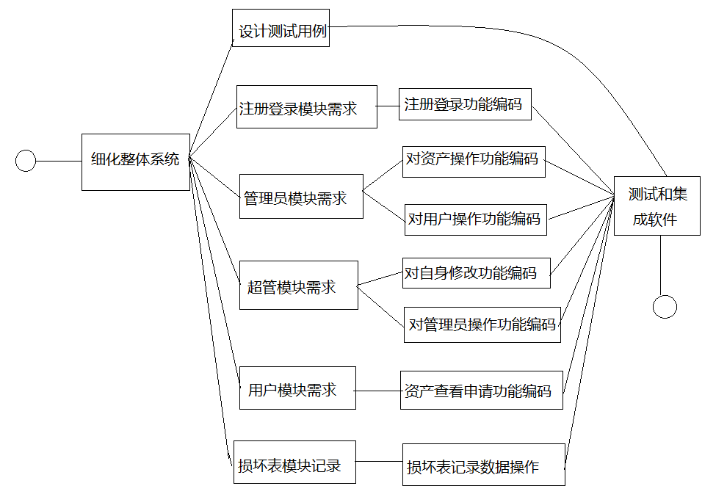

## CSCI能力需求

1）登录/注册功能。

普通用户，管理员，超级管理员都应能够通过输入账号与密码登录进入系统。

管理员进行登录操作时，需要输入存在的账号并输入与之相匹配的正确密码。若输入的账号不存在，系统需提升管理员“该账号不存在”；若输入的密码不正确，系统需提升管理员“账号与密码不匹配”。

普通用户进行登录操作时，需要输入存在并未被冻结的账号并输入与之相匹配的正确密码。若输入的账号不存在，系统需提升用户“该账号不存在”；若输入的账号被冻结，系统需提升用户“该账号已冻结”若输入的密码不正确，系统需提升用户“账号与密码不匹配”。

超级管理员登录时需通过唯一账号与密码登录。登录账号为“admin”，初始密码为“123456”。账号密码不符则提示“登录失败”。

2）超级管理员功能。

（1）搜索管理员账号信息。超级管理员能够通过在搜索框输入与管理员的账号，姓名，电话号码等相似的信息，点击提交来检索。系统显示相应管理员的详细账号信息。

（2）删除管理员账号。超级管理员在进行搜索操作之后，每一条管理员信息后有“删除”按键，点击即可删除该管理员账号。

（3）修改管理员账号信息。超级管理员在进行搜索操作之后，每一条管理员信息后有“修改信息”按键，点击即可即可进入修改账号信息界面。超级管理员可以在该界面修改管理员的密码，姓名，电话号码等信息（修改提交的信息不能为空值）。

（4）添加管理员账号。超级管理员能够添加新的管理员账号。超管输入新的管理员账号，密码，姓名，电话号码等信息（都不能为空），点击提交按钮。如果输入的管理员账号已存在，则提示“账号名重复”。若账号名不重复，则提示“添加成功”。

（5）超级管理员登录后，能够修改自己的密码。

3）用户功能

（1）查看所有类型资产。用户登录成功后，能查看目前所有资产种类的信息，包括该种类资产的型号，规格，品牌，名称，数量等。

（2）查看该类型资产详细信息。用户登录成功后，可以查看一个种类资产下的每个资产信息，包括型号，规格，品牌，名称，购入信息和使用状态。

（3）申请领用资产。用户登录成功后，可以查看所有当前空闲资产，并通过勾选想要征用的资产左侧的复选框选择征用的资产，然后生成一份本次征用的资产领用单，上面记录本次申请领用的所有资产信息。并提交该申请，等待回复。

（4）查看申请中资产与领用中资产。用户登录成功后，能查看目前为止自己正在领用的资产以及审核等着的资产的所有信息，包括该资产的型号，规格，品牌，名称，购入日期和领用日期/申请日期。

（5）查看资产领用历史记录。用户登录成功后，能查看截止当前自己已经领用并归还的资产详细信息。包括该资产的型号，规格，品牌，名称，购入日期和归还日期。

4）管理员功能。

（1）查询资产。管理员能够通过在搜索框输入与所要查询资产的产品名、

品牌、规格、型号等相似的信息，点击提交来检索。系统显示相关资产的详细信息，包括产品名、品牌、规格、型号、数量、采购日期等。

（2）审核申请订单。管理员登录成功后，能够查看当前所有的用户审请资产的申请单。申请单按照申请日期排序，并分页显示。管理员能够对申请订单进行批准或拒绝。当一个申请条目被批准后，如果数据库内的同类申请资产的可用数量为0，系统应能够自动将申请同样资产的申请条目状态更改为已拒绝。

（3）归还资产。用户归还财产，需要在管理员处登记，由管理员进行归还操作。管理员登录成功后，能够查看所有待归还的资产与其领用人的信息。并能通过用户账号或产品名等检索资产领取信息，并能将该用户归还的资产状态置为可用，将领取单的状态更改为已归还。

（4）添加资产。管理员登录成功后。能够向数据库添加新的资产信息。并且能够一次添加多项同类资产。资产的资产名必须填写。

（5）查询用户。管理员登录成功后，在搜索框输入与用户的账号，姓名，电话号码等相似的信息，点击提交来检索。系统显示相应用户的详细账号信息。

（6）删除用户。管理员登录成功后，能够通过检索来查询出一个具体用户，并删除其账号。当该用户仍然借用有资产的情况下，删除失败并提示管理员。

（7）锁定/解锁用户。管理员登录成功后，能够通过检索来查询出一个用户账号的详细信息。如果该用户状态为正常，管理员能够冻结该账号；如果该用户状态为被冻结，管理员能够解冻该账号。

（8）查询资产历史领用记录。管理员登录成功后，能够查看某一资产的领用记录，包括资产与用户的详细信息。并且能够查看某一用户的历史领用记录，包括用户与资产的详细信息。

（9）添加用户。管理员登录成功后。能够向数据库添加新的用户信息。用户的账号名，密码，姓名，电话号码必须填写。

（10）信用评分。管理员登录成功后。根据用户以往信用表现，对其信用等级进行评分。

5）通知功能。

可通过弹窗、邮件、短信等方式

1. 资产条形码的打印

## CSCI外部接口需求

### 接口标识和接口图

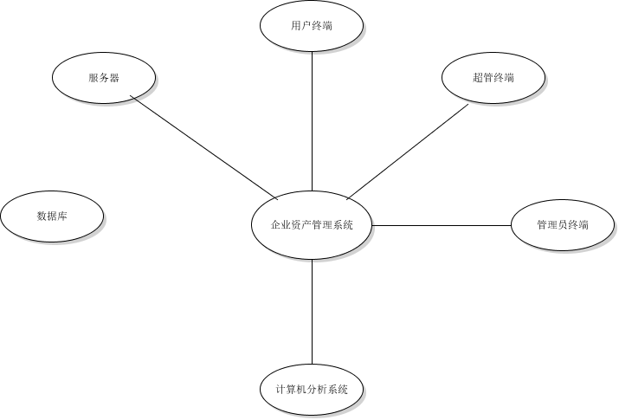

## CSCI内部接口需求

本CSCI内部接口需求如下：

提供一个管理系统与数据库的接口，主要是方便根据已有的资源信息以及分配条件实施合理的资源分配，并且通过数据库存入数据，若数据遭到损毁，便于进行数据修复。

## CSCI内部数据需求

在设计系统的实现体时，会将需求分析出来的数据表作为参考，如进入系统所需的账号，密码是内部接口，他们作为进入系统的验证前提，需要给它们相应的函数名称，这样就可以实现相应的功能。每一个相关数据库中的数据表的成员都是整系统的内部接口，他们都是与外部接口存在一定联系的。

## 适应性需求

该资产管理系统利用JAVA语言开发，并运行于Windows系统，只要相应的平台提供了符合版本要求的JAVA运行环境。并且内部形成网络，就能够运行。该系统支持各大主流浏览器的兼容，此外，网络必须支持TCP/IP协议。

## 保密性需求

由于资产管理系统涉及到对大额财产的直接操作，需要有极高的保密性以确保所有操作的安全可靠和用户的账户信息隐私安全。具体而言，系统需要严格控制不同类型用户的权限，保证私密信息不被泄露。

## 保密性和私密性需求

管理员的信息具有一定的私密性，仅有超级管理员在通过身份验证登录之后才能对其查询并修改；对资产的操作必须通过身份验证之后才能在相应用户组权限内查看。

保密措施：

在用户查看记录或者提出建议时，应有权利选择是否是匿名，并且不应存在漏洞，使匿名者的身份被发现，在数据库中，应该设置密码和账号不可修改，这样被其他用户进入数据库是也不可以修改。

用户登陆后，是不允许其他客户端同时登录这个账号的，同时当用户推出后其使用密码也是严格保密的，但是若是私自泄露密码以及本系统源码出去造成本系统出现问题，一概不负责。

## CSCI环境需求

Microsoft 2007或者以上

1G HZ或更高主频的相容CPU

推荐最小内存为8G

至少有500GB可用磁盘空间的硬盘

主机含有网卡

电源：有内置电源以及外置电源，外置电源能够提供突然断剑提供时间保存数据作用。

## 计算机资源需求

### 计算机硬件需求

处理器Intel Core i7/i5 内存 2G RAM以上

硬盘 1G SSD/HDD 以上可用存储空间

显示器、鼠标、键盘等必要的I/O设备

### 计算机硬件资源利用需求

Microsoft 2007或者以上

1G HZ或更高主频的相容CPU

推荐最小内存为8G

至少有500GB可用磁盘空间的硬盘

主机含有网卡 10MB宽带以上的网络设备能力

### 计算机软件需求

运行环境 前端浏览器Chrome/Firefox/Safari/IE等 后端数据库MySQL

操作系统 Microsoft Windows 10/Microsoft Windows 8/Microsoft Windows 7等OS

### 计算机通信需求

支持TCP/IP网络协议 10MB宽带以上通信能力

## 软件质量因素

软件功能性：数据库中用户的增删改查，登录及注册，锁定或解锁账户，申请和归还资产操作，审核资产，查看历史记录，查询资产状态，通知（邮件，短信，弹窗等），信用评分，损坏资产的处理记录等

软件可靠性：对数据库中所有资产相关管理严格符合一致性

软件可用性：登录访问和增删改查等操作的响应时间符合性能要求

软件可测试性：资产管理系统的所有包含的主要功能需求和非功能需求都可以通过相应的测试方法进行测试，并能满足验收标准

软件易用性：管理系统界面友好，操作简便，方便新用户上手使用

## 设计和实现的约束

1.必须采用MVC设计模式

2.必须有用户端和管理员端

3.必须提供规范的注册登录功能

## 数据

1. superadmin表，用以记录超级管理员的账号，密码信息。

|  |  |  |
| --- | --- | --- |
| 属性名 | 数据类型 | 说明 |
| id | int | 主键，作为标识,自动生成，每次插入加一。 |
| account | varchar | 账号名，默认插入数据为”admin”。 |
| password | varchar | 密码，默认插入数据为”654321”，需加密。 |

2. admin表，用以记录管理员的账号，密码，姓名，电话号码等信息。

|  |  |  |
| --- | --- | --- |
| 属性名 | 数据类型 | 说明 |
| id | int | 主键，作为标识,自动生成，每次插入加一。 |
| account | varchar | 账号名。不能为空。 |
| password | varchar | 密码，默认插入数据为”123456”，需加密。不能为空。 |
| Email | varchar | 邮箱号码。 |
| username | varchar | 管理员姓名。 |
| admincol | int | 只能存0或1。用以标识当前账号。为1时，账号正常存在，为0时，代表账号被删除。用以代替删除操作，保存管理员历史信息。 |

3.user表，用以记录用户的账号，密码，姓名，电话号码等信息。

|  |  |  |
| --- | --- | --- |
| 属性名 | 数据类型 | 说明 |
| id | int | 主键，作为标识,自动生成，每次插入加一。 |
| account | varchar | 账号名。不能为空。 |
| password | varchar | 密码，默认插入数据为”123456”，需加密。不能为空。 |
| Rank | Int | 初始值100，为信用评分 |
| email | varchar | 邮箱号码。 |
| username | varchar | 用户姓名。 |
| usercontrol | int | 只能存0或1或-1。用以标识当前账号。为1时，账号正常存在，为0时，代表账号被删除。用以代替删除操作，保存用户历史信息。为-1时，代表该账户被冻结，不能正常登录。 |

4. propertyname表,用以记录一类资产的详细信息，包括资产名，品牌，型号，规格等信息。

|  |  |  |
| --- | --- | --- |
| 属性名 | 数据类型 | 说明 |
| id | int | 主键，作为标识,自动生成，每次插入加一。 |
| propertyname | varchar | 资产名。不能为空。 |
| brand | varchar | 品牌名。可为空 |
| modelnumber | varchar | 资产型号。可为空 |
| specification | varchar | 资产规格。可为空 |
| namecol | int | 只能存0或1。用以标识当前该类资产状态。为1时，资产正常存在，为0时，代表资产被删除。用以代替删除操作 |

5.propertyitem表，用以记录同一类资产中的单个资产的信息，包括其状态，采购日期等。

|  |  |  |
| --- | --- | --- |
| 属性名 | 数据类型 | 说明 |
| id | int | 主键，作为标识,自动生成，每次插入加一。 |
| pid | int | 外键，链接damage中的pid。 |
| status | varchar | 表示该资产是否空闲，是否可领用，只能存储可用或者不可用 |
| date | date | 采购日期，格式为‘年-月-日’。 |
| itemcol | int | 只能存0或1。用以标识当前资产状态。为1时，资产正常存在，为0时，代表资产被删除。用以代替删除操作， |

6.pus表，用以记录用户与资产间的关联关系。

|  |  |  |
| --- | --- | --- |
| 属性名 | 数据类型 | 说明 |
| id | int | 主键，作为标识,自动生成，每次插入加一。 |
| propertyid | int | 表示企业资产pid（propertyitem .pid）。外键，连接propertyitem, 不可为空。 |
| userid | int | 外键， 用户id（user .id），连接user，不可为空。 |
| date | date | 申请/批准/归还 日期，格式为‘年-月-日’ 只记录最后一次操作的日期。 |
| status | varchar | 状态，表示待审核/已领取/已归还 只能存储 待审核/已领取/已拒绝/已归还。每一次更新状态时，同时更新状态和日期。 |

1. Damage表，用以记录资产的状态

|  |  |  |
| --- | --- | --- |
| 属性名 | 数据类型 | 说明 |
| id | int | 主键，作为标识,自动生成，每次插入加一。 |
| pid | int | 表示企业资产pid（propertyitem .pid）。外键，连接propertyitem 不可为空。 |
| Level | int | 损毁等级 |
| solution | Varchar | 记录解决方案 |

## 操作

常规操作：用户的登录操作，管理员的增删改查以及解锁/锁定账户等操作，为资产管理系统的基本操作。需要有必要的可靠性、可用性和灵活性。

特殊操作：对资产的操作，包括申请领用资产，归还资产，审核资产等。此部分操作的特殊性在于涉及个人信息和资金财产安全。对于该操作要求有极高的保密性和私密性。

初始化操作：普通用户初次使用资产管理操作系统需要注册操作，为了方便新用户熟悉并使用系统，初始化操作必须符合软件易用性，界面美观且用户友好。

## 故障处理

用户登录过程中系统出现故障会提示报错信息“系统登入错误”，用户可以通过刷新或更换浏览器重试。用户查询或管理员审查时可能出现数据库拒绝访问故障，提示报错信息“信息暂时无法查看”，可以稍后重试或联系后台人员对系统进行维护处理。

后期若出现服务器无法承载的人流量，则需要及时更换服务器，完成服务器上数据的转移。

## 算法说明

系统信用分在每次资产未归还时会扣除分数，并在每个月规定的时期重置

## 有关人员需求

|  |  |  |
| --- | --- | --- |
| 人员 | 需求数 | 责任期 |
| 项目负责人 | 1位 | 项目全程 |
| 系统分析师 | 1位 | 需求分析阶段、软件设计阶段 |
| 编码人员 | 4位 | 需求分析阶段、编码阶段、软件测试阶段 |
| 测试人员 | 3位 | 软件测试阶段、项目验收阶段 |
| 客户代表 | 2~3位 | 需求分析阶段、项目验收阶段 |
| 用户代表 | 8~12位 | 在各阶段必要时参与进行用户体验 |

## 有关培训需求

软件项目的最终验收完成之后，相关用户可前来进行四个小时的软件使用教学，同时将分不同板块提供详细准确的说明文档供用户学习参考

## 有关后勤需求

系统维护：设立专门的系统维护组负责对资产管理系统的后期日常维护

软件支持：软件项目开发过程完成后，程序设计人员根据市场调研反馈结果，以及用户的评价与需求，对软件进行定期的更新与出现问题的修复支持。在关键性重要改变提出时，对软件系统进行版本的升级支持

## 其他需求

不适用

## 包装需求

软件项目开发阶段不作相应处理，可在后期结合用户的需求进行补充

## 需求的优先次序和关键程度

|  |  |  |
| --- | --- | --- |
| 需求项 | 优先次序权值 | 备注 |
| 注册登录功能 | 3 |  |
| 超级管理员对管理员的增删改查处理 | 4 |  |
| 用户搜索查看资产信息功能 | 3 |  |
| 用户申请领用资产 | 5 | 安全性 |
| 管理员管理用户功能 | 4 |  |
| 用户可修改相关个人信息 | 5 | 私密性、安全性 |
| 管理员审核功能 | 4 |  |
| 管理查询资产历史纪录功能 | 5 | 安全性、保密性 |
| 用户信用分管理功能 | 2 |  |
| 系统邮件通信功能 | 1 |  |

# 合格性规定

1.功能合格性规定：

|  |  |  |
| --- | --- | --- |
| 演示功能 | 操作 | 预期结果 |
| 注册 | 管理员或用户进行注册 | 注册成功 |
| 登录 | 输入用户/管理员的用户名和密码，进行登录 | 登录成功，当用户名或密码输入错误时，系统做出提示 |
| 用户查找资产 | 输入要查找的资产的名字或者编号 | 成功显示资产信息 |
| 扣除信用分和逾期时间 | 根据用户的违约行为进行相应处理 | 修改成功 |
| 增、删、改、查 | 管理员能对用户进行增、删、改、查 | 增、删、改、查成功 |

2.需求合格性

|  |  |
| --- | --- |
| 编号 | 要求 |
| 1 | 能在规格说明书中需求指定的计算机环境中无误运行，保证软件不会发生紊乱 |
| 2 | 能够保证用户的安全性和保密性，对用户的个人信息和资产进行有效保护 |
| 3 | 满足设计和实现约束 |
| 4 | 满足质量需求，具有可靠性,可用性,灵活性,可移植性 |

# 需求可追踪性

建立软件需求与对应测试的可追踪关系，应覆盖所有适用的软件需求规格说明，和相关接口需求规格说明中的需求。对于软件系统，还应覆盖所有适用的系统及子系统规格说明。

# 尚未解决的问题

无

# 注解

文档术语

需求分析：指开发人员经过深入细致的调研和分析，准确理解用户和项目的功能、性能、可靠性等具体要求，将用户非形式的需求表述转化为完整的需求定义，从而确定系统必须做什么的整个过程

功能需求：规定开发人员必须在产品中实现的软件功能，用户利用这些功能来完成任务，满足业务的需求，有时功能需求也可称为行为需求

非功能需求：依据一些条件判断系统运作情形或其特性，而不是针对系统特定行为的需求。包括安全性、可靠性、健壮性、易使用性、可维护性、可移植性、可重用性、可扩展性等。

标识符：用来标识某个实体的符号，通常由字母或数字等字符构成

测试用例：在测试执行之前设计的一套详细的测试方案，包括测试步骤、测试数据和预期结果等

功能测试：检查实际软件的功能是否符合用户的需求

简称或缩略语

DID 资料条目说明（data item description）

DPMR 开发进度月报（development plan month report）

SDF 软件开发文件（software development file）

SPS 软件产品规格说明（software product specification）

SVD 软件版本说明（software version description）